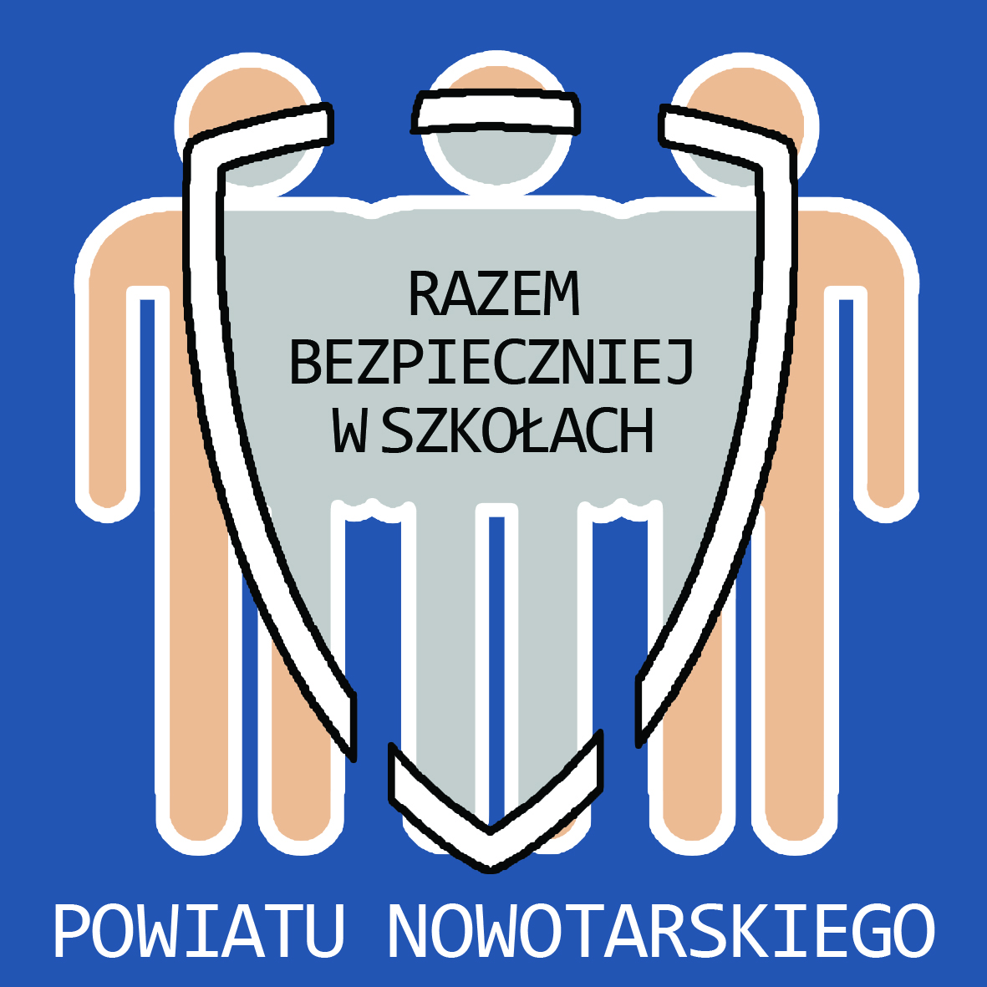

REGULAMIN MIĘDZYSZKOLNEGO
KONKURSU FILMOWEGO

„Bezpieczniej - to mi pasuje”

Organizator konkursu:
Zespół Szkół Nr 1 im. Wł. Orkana w Nowym Targu, Pl. Słowackiego 13, 34 - 400 Nowy Targ, tel. (18) 2662866 (osobą odpowiedzialną za przebieg konkursu jest Anna Bachulska).

Założenia ogólne:
Konkurs filmowy „Bezpieczniej – to mi pasuje” jest integralną częścią projektu edukacyjnego „Razem Bezpieczniej” w szkołach Powiatu Nowotarskiego.

Cel konkursu:
Celem konkursu jest rozpropagowanie wiedzy o bezpiecznych zachowaniach oraz poprawy bezpieczeństwa wśród młodzieży szkół ponadgimnazjalnych.

Uczestnicy konkursu:
W konkursie mogą wziąć udział wszyscy uczniowie ponadgimnazjalnych placówek edukacyjnych prowadzonych przez Powiat Nowotarski.

Zasady uczestnictwa:

- Uczniowie, którzy chcą wziąć udział w konkursie muszą przynieść do swojej szkoły nakręcony przez siebie film „Bezpieczniej – to mi pasuje” wykonany dowolną techniką. Placówka wysyła maksymalnie 10 najlepszych filmów do ZS NR 1.
- Nie będą przyjmowane prace zbiorowe.
- Zgłoszenie na konkurs powinno obejmować nagrany na płytę CD lub DVD film
z wypełnionym formularzem zgłoszenia.
- Nadesłanie prac przedstawiających osoby oznacza posiadanie przez autora zgody osób biorących udział w filmie do upublicznienia ich wizerunku.
- Filmy należy nagrywać w formacie MPEG lub AVI.
- Maksymalna długość filmu wynosi 7 minut.
- Uczestnik konkursu składa oświadczenie o posiadaniu praw autorskich do filmu oraz zgodę na przetwarzanie danych osobowych (załącznik do regulaminu).
- Nagrodzone i wyróżnione filmy zostaną zaprezentowane w MOK–u podczas podsumowania projektu w październiku 2015 r.
- Prace, które nie będą spełniały kryteriów określonych w punktach od 1 do 8 przedstawionych w Regulaminie nie zostaną zakwalifikowane do konkursu.
- Do oceny złożonych prac zostanie powołane profesjonalne Jury. Jury przyzna najlepszym pracom nagrody i wyróżnienia.
- Organizatorzy zastrzegają sobie prawo do opublikowania imion, nazwisk, filmików
i informacji o uczestnikach konkursu na łamach prasy i w Internecie.
- Wszelkie sprawy nie uwzględnione w regulaminie rozstrzyga Organizator Konkursu.
Przebieg konkursu:
- od 10.06.2015 r. do 21.09.2015 r. - czas trwania konkursu;
- od 07.09.2015 r. do 15.09.2015 r. - dostarczenie filmów z opisem (tytuł „Bezpieczniej – to mi pasuje”, autor) na płycie CD lub DVD na adres: Zespół Szkół
Nr 1 im. Wł. Orkana, Pl. Słowackiego 13, 34–400 Nowy Targ;
- 30.09.2015 r. - rozstrzygnięcie konkursu;
- 10.2015 r. - ogłoszenie wyników konkursu, wręczenie nagród, dyplomów laureatom na GALI podsumowującej zakończenie projektu w MOK-u.

Nagrody w konkursie:
Nagroda za zajęcie I miejsca:
Kamera GOPRO
Program PINNACLE 17

Nagroda za zajęcie II miejsca:
Program PINNACLE 17
Dysk twardy

Nagroda za zajęcie III miejsca:
Program PINNACLE 17

Załącznik do REGULAMINU
MIĘDZYSZKOLNEGO KONKURSU FILMOWEGO
„Bezpieczniej - to mi pasuje”

1. Imię i nazwisko uczestnika konkursu………………………………………………….
2. Adres stałego zameldowania (ulica, nr domu, kod pocztowy, miejscowość)
………………………………………………………………………………………………
………………………………………………………………………………………………
3. Oświadczam, że posiadam prawa autorskie do przedstawionego przeze mnie filmu.
4. Oświadczam, że wyrażam zgodę na przetwarzanie moich danych osobowych zgodnie
z ustawą z dnia 29 sierpnia 1997r. o ochronie danych osobowych (t.j. Dz. U. Nr 101
z 2002r. poz. 926 z późniejszymi zmianami).

……………………………………… ………………………………………
Podpis rodziców Podpis uczestnika konkursu
(w przypadku uczestnika niepełnoletniego)

